gstack 教程 #5

执行备忘录 —— gstack 教程 #5
从 YouTube 后台数据到一条重新设计的短视频：CSR-RAP × Claude Opus 5.5 × HyperFrames
主题 | AGI Race V2 是如何做出来的，以及下一步必须做什么
日期 | 2026 年 9 月 29 日
配套文件 | TUTORIAL.zh.md（完整教程）· 幻灯片 · starter/prompts

1. 核心结论
- 真正的杠杆不是更好的 prompt，而是把工作拆分给三个职责不同的系统：CSR-RAP 智能体决定改什么，Claude Code 中的 Claude Opus 5.5（配合 gstack）把改动写出来，HyperFrames 以确定性方式渲染。
- V2 重新设计了已发布的 AGI Race Short（58,736 次播放、98 条评论）：以最强笑点开场，4.15 秒内完成钩子，用角色标签取代“认脸”，为 9:16 逐镜头重新导演，并以通往 Episode 2 的桥段收尾。横版 56.34 秒（−9.8%）；竖版 Short 46.54 秒（−25.5%）。
- CSR-RAP 给 V2 的结构质量打出 B = 0.770，V1 为 0.602（+27.9%）。这是设计得分。观众是否表现更好，仍是一个进行中的 A/B 测试，需要 72 小时真实数据来判定。

2. 范围
本备忘录只涵盖现有 AGI Race Short 的 V2。Episode 2（《OpenAI vs. Anthropic —— 碟中谍版》）仍在制作中，只在其试制片为生产系统提供经验时才被提及。

3. 系统
每一层只有一项职责，也有一件绝对不能做的事：策略层不能编造平台数据；智能体层不能只给别的生成器写 prompt；渲染层不能被要求凭空生成写实人物。决定分工的规则是 seek-safe 测试：渲染器直接跳到任意时刻，这一帧还正确吗？凡是必须完全正确的东西——时间、文字、角色标签、9:16 裁切、定格、结尾卡、音效——都放进 HyperFrames。
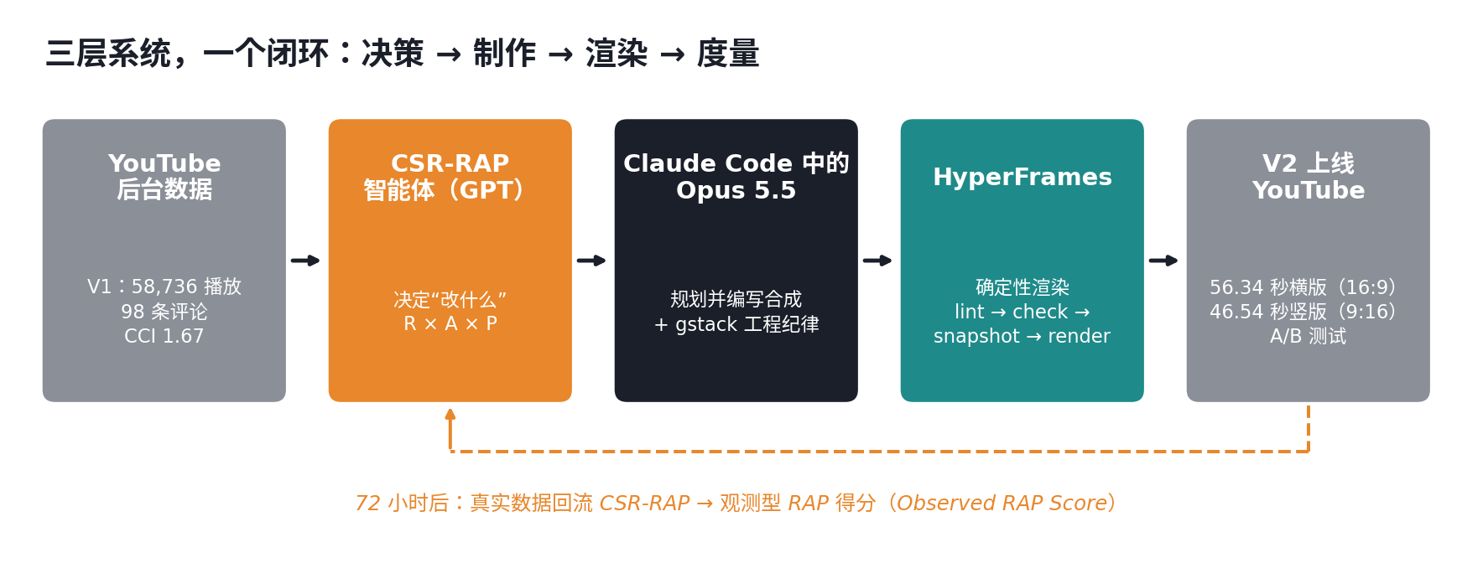
图 1 —— 三层系统，一个闭环

4. 在 Windows 11 上搭建（约 10 分钟）
步骤 | 操作
前置软件 | 用 winget 安装 Git、Node.js（≥ 22）、FFmpeg；为 gstack 安装 Bun（≥ 1.0）。
gstack（约 1 分钟） | 在 Claude Code 中执行：git clone --single-branch --depth 1 https://github.com/garrytan/gstack.git ~/.claude/skills/gstack && cd ~/.claude/skills/gstack && ./setup。用 /office-hours 测试。
HyperFrames | claude plugin marketplace add heygen-com/hyperframes；claude plugin install hyperframes@hyperframes；重启 Claude Code。
先跑 doctor | npx hyperframes init agi-race-v2；npx hyperframes doctor。锁定 CLI 版本（本项目为 0.8.79）。
实际遇到的 Windows 坑：“'claude' 不是内部或外部命令”。把 %LOCALAPPDATA%\Microsoft\WinGet\Links 加入用户 PATH，并新开 PowerShell 即可。

5. V1 数据说明了什么
V1 得分 R 88 × A 90 × P 76，B = 0.602。播放量验证了选题（R × A 共振）；每千次播放 1.67 条评论说明转化没有跟上。随后，经 FFmpeg 实测的视觉 DNA 明确了该保留什么、该修复什么：47 个镜头，中位数 1.08 秒；最快剪辑（平均 0.95 秒）紧挨高潮之前；1.5 秒近似定格后接 0.84 秒黑场；9:16 居中裁切会丢掉片名、群像远景、最终定格和所有字幕。

6. 走过的弯路，以及它为何重要
续集的第一版方案让 Opus 5.5 给文生视频模型写 prompt。在家中电脑上，它在自己设置的入口闸门处判定“FAIL”：没有参考图，也拒绝编造分数。转向 HyperFrames 后，C24 结构试制片证明了可控层（任意跳帧倒计时都正确，切黑落在第 139 帧，lint 0 错误，对比度 13/13），同时也暴露了边界：R 0.82 与 A 0.75 被占位人物拖累。V2 之所以是正确的下一步，是因为它的像素已经存在。

7. V2 改了什么
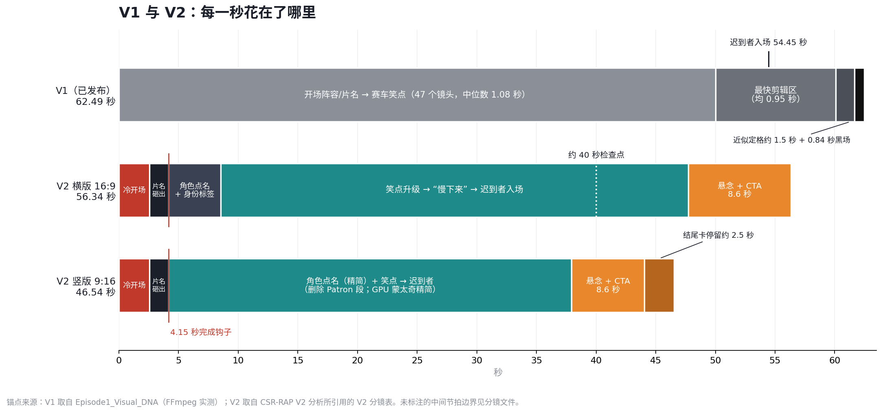
图 2 —— V1 与 V2 的时间结构
指标 | V1 | V2 | 判断
主版本时长 | 62.49 秒 | 56.34 秒 | −9.8%
Short 时长 | — | 46.54 秒 | 比 V1 短 25.5%
开场 | 阵容 / 片名 | 最强笑点先行 | 明显升级
钩子完成 | 较慢 | 4.15 秒 | 更强
角色理解 | 依赖“认脸” | 明确的角色标签 | 大幅升级
9:16 | 多处失效 | 逐镜头重新构图 | 大幅升级
结尾 | 悬而未决的飞跃 | 飞跃 + Episode 2 桥段 | 商业价值升级
CTA 系统 | 弱 / 泛泛 | TO BE CONTINUED → EP 2 → SUBSCRIBE | 明显升级
生产方式 | 视频生成 | 可编程的 HyperFrames 重剪 | P 层显著提升

8. 诚实地解读重新打分
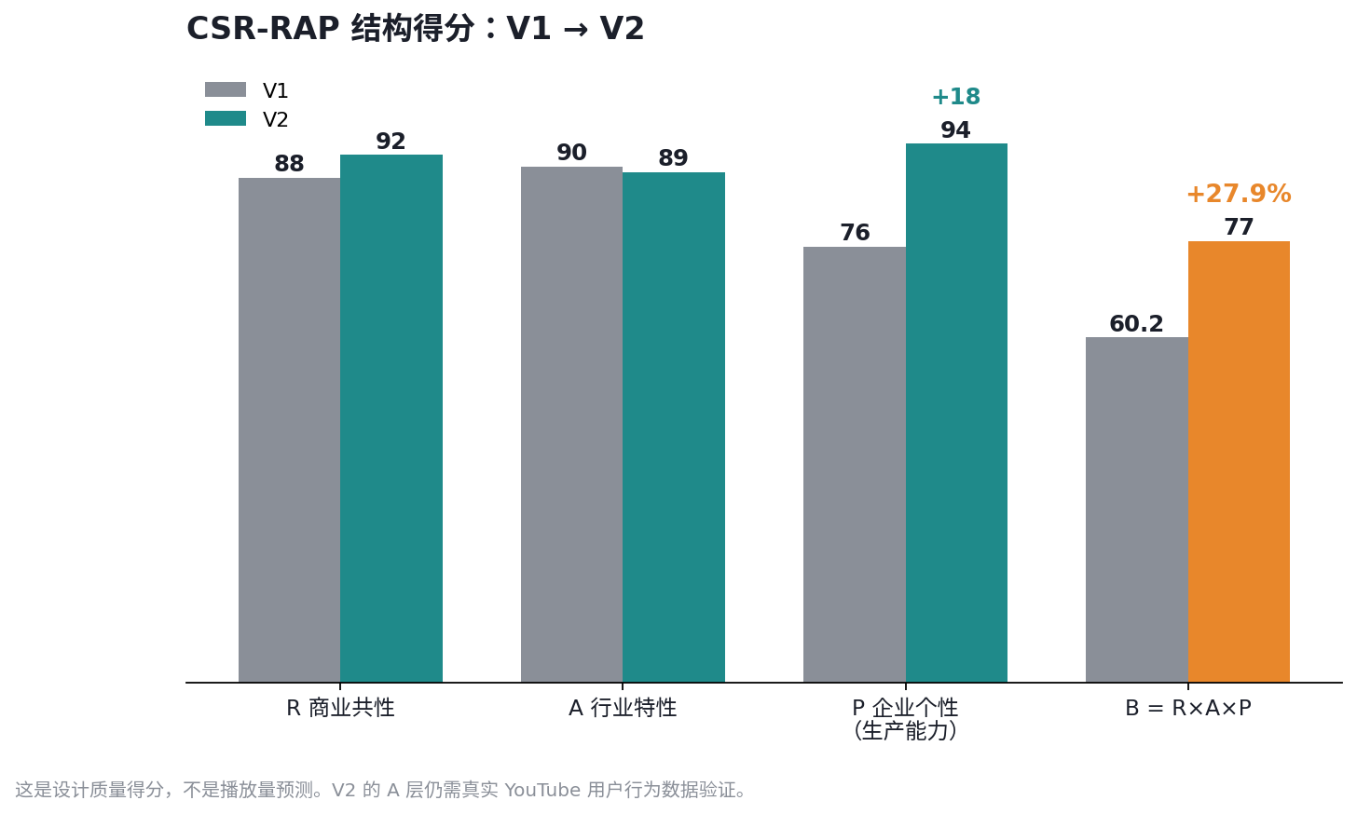
图 3 —— CSR-RAP 结构得分：V1 与 V2
R 从 88 升至 92（笑点先行、角色标签、删除无效台词）。A 从 90 变为 89：结构更贴合 Shorts，但 CTA 长度尚未检验。P 从 76 升至 94（分析 → 提取 DNA → 重新设计 → 渲染）。最强耦合如今是 R × P = 0.865，这是一种会随每一集复利累积的生产优势。结构质量 +27.9% 并不等于播放量 +27.9%。

9. 下一步必须做什么
- 两次上传（youtube.com/shorts/mEztESwn7mI 与 youtu.be/6MnhRmSR_TA）冻结 24–72 小时。
- 拉取 Shorts 指标（播放、Feed 展示、选择观看比例、平均观看时长、平均观看百分比、点赞、评论、分享、订阅）与 16:9 指标（展示次数、点击率、平均观看时长、留存、订阅）。
- 看三个窗口：0–4.15 秒（冷开场能否阻止划走？）、约 40 秒（“慢下来 → 迟到者”能否拉高注意力？）、最后 8.6 秒（结尾卡在转化还是导致退出？）。
- 如果结尾卡处出现留存断崖且订阅没有提升，下一版把停留从约 2.5 秒缩短到约 1–1.5 秒。
- 计算观测型 RAP 得分（建议定义：选择观看比例、平均观看百分比、CCI 目标 > 2.5、每千次播放新增订阅、Short ÷ 横版平均观看百分比），在定稿 Episode 2 简报前交回 CSR-RAP 智能体。

10. 局限与验证欠账
事项 | 说明
尚无 V2 数据 | 所有关于 V2 的结论都是结构性的。
分数是判断 | CSR-RAP 评估设计质量，而不是观众行为。
示意截图 | 带标注的截图为模拟画面；fork 公开发布前需替换。
确定性 | 渲染视觉一致但非逐比特一致（C24 中 144 帧有 61 帧相同）。
生成层 | Episode 2 的人脸、手部、钥匙仍未验证。
肖像 | 视频讽刺真实公众人物；角色标签可降低但不能消除这一点。每次发布前复核平台政策。

附录 —— 带标注的安装截图（示意图）
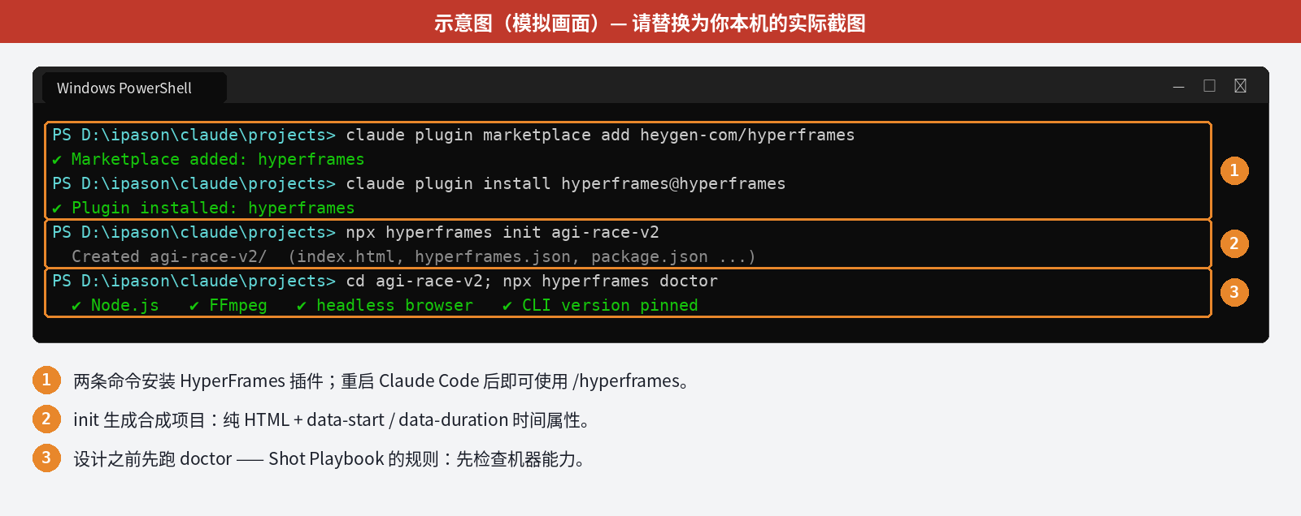
图 4 —— 安装 HyperFrames 并运行 doctor（示意图）
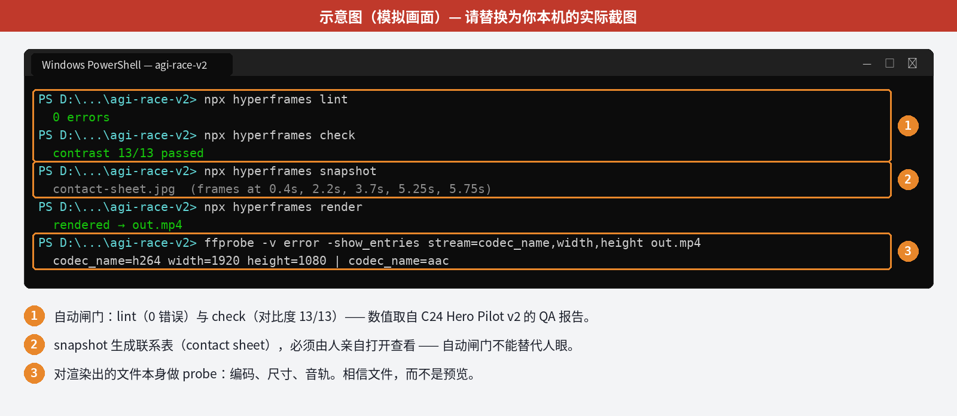
图 5 —— 验证闸门（示意图；数值取自 C24 QA 报告）

